Documento Despliegue JBOSS

# Introducción

En este documento vamos a describir cómo se despliega JBOSS en modo domain en un sistema operativo Linux.

* Antes de leer este documento se pide conocimiento previo de que es Domain Controller, Host Controller, Server Group y Server, dejare aquí una pequeña descripción de cada elemento.
  + Domain Controller, es el padre de todos los Host Controller, y es el centro de control de todo el sistema domain.
  + Host Controller, esta en un nivel debajo de Domain Controller controlas los domains de cada Host (entendemos Host como un ordenador, en este caso desplegamos 3 Host en un ordenador pero en la vida real suele ser un Host por ordenador)
  + Server: nodos y es controlado por Host Controller.
  + Para más información ver el link de la referencia.
* Vamos a crear 3 dominios
* Cada dominio va a tener 4 nodos (server)

Estructura (Host = Dominio, NODE =server):

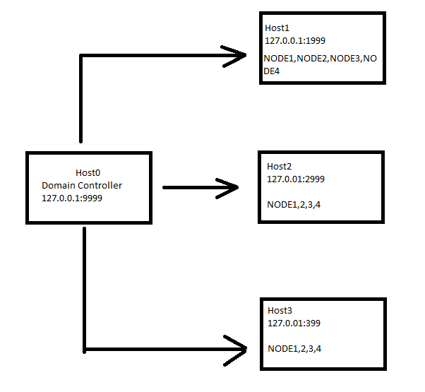

En total vamos a crear 4 dominios, que lo denominamos Host0, Host1, Host2, Host3, Host0 es el “Domain Controller” podemos entenderlo como el padre de Host1,2 y 3, y cada host hijo van a tener 4 nodos (acuérdese que nodo es igual a server, y conjunto de server se llama server group).

# Pasos despliegue Host0

1. Descagar el zip JBoss EAP 7.0 debajo de la ruta /opt/
2. Realizar unzip
3. Crear los directorios host0, host1, host2, ahora debajo de la ruta /opt/ vamos a tener ahora 4 carpetas: host0, host1, host2 y jboss-eap7.0
4. Ejecutamos el script add-user.sh que hay debajo del /bin/

./opt/jboss-eap-7.0/bin/add-user.sh

1. Seleccionamos la opción a ) y registramos con nombre : ADMIN y contraseña aDmin123

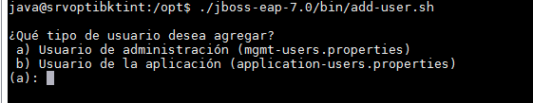

1. Una vez registrado vamos a copiar el archivo domain a las carpetas host0,1 y 2

cp -r jboss-eap-7.0/domain/ host0/domain

cp -r jboss-eap-7.0/domain/ host1/domain

cp -r jboss-eap-7.0/domain/ host2/domain

cp -r jboss-eap-7.0/domain/ host3/domain

1. Comprobamos que se ha copiado correctamente en las carpetas domain hay que tener 3 archivos: **configuration, data, tmp.**
2. Ahora vamos a realizar los cambios en el **Domain Controller HOST0:**

## Host.xml

* + - Cambiar host name :

<host name="**host0-master**" xmlns="urn:jboss:domain:1.7">

* + - Comprobar domain controller

<domain-controller>

<local/>

</domain-controller>

* + - Comprobamos que este en local host: 127.0.0.1

<inet-address value="${jboss.bind.address.management:**127.0.0.1**}"/>

* + - Comprobamos que el Puerto este en 9999(native) y 9990(http)

<socket interface="management" port="${jboss.management.native.port:**9999**}"/>

<socket interface="management" port="${jboss.management.http.port:**9990**}"/>

## Domain.xml

En este archive vamos a declarar los server group (conjunto de server o nodos) para luego más tarde usarlos en los domain hijos.

* + - Buscamos “server-group” en el archivo Domain.xml, suele esta al final del archivo en la línea 1495 aproximada.

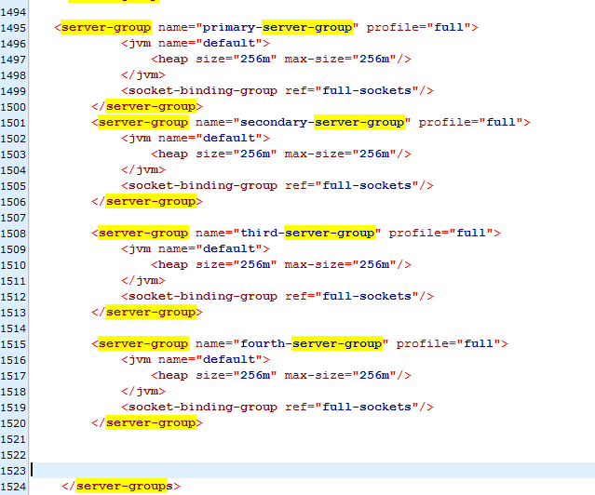

Formato texto:

<server-group name="primary-server-group" profile="full">

<jvm name="default">

<heap size="256m" max-size="256m"/>

</jvm>

<socket-binding-group ref="full-sockets"/>

</server-group>

<server-group name="secondary-server-group" profile="full">

<jvm name="default">

<heap size="256m" max-size="256m"/>

</jvm>

<socket-binding-group ref="full-sockets"/>

</server-group>

<server-group name="third-server-group" profile="full">

<jvm name="default">

<heap size="256m" max-size="256m"/>

</jvm>

<socket-binding-group ref="full-sockets"/>

</server-group>

<server-group name="fourth-server-group" profile="full">

<jvm name="default">

<heap size="256m" max-size="256m"/>

</jvm>

<socket-binding-group ref="full-sockets"/>

</server-group>

</server-groups>

## Comprobar el funcionamiento

Una vez hecho el cambio podemos ya realizar una pequeña prueba para ver si todo ha ido correcto, lanzamos el Host0 con el siguiente comando, estando la ruta actual en /opt/.

./jboss-eap-7.0/bin/domain.sh --host-config=host-master.xml -Djboss.domain.base.dir=./host0/domain/

Resultado de la salida

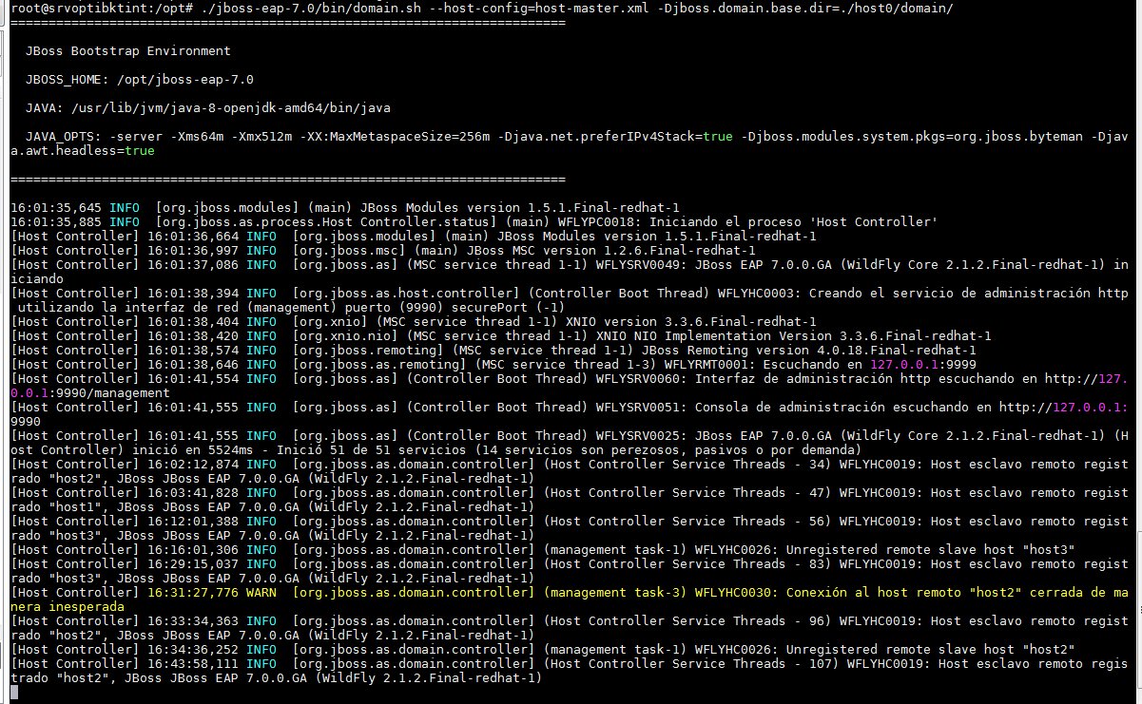

Vamos a ver el resultado en la consola web que tiene JBOSS, accedemos en [**http://127.0.0.1:9990**](http://127.0.0.1:9990)con el usuario **admin** y contraseña **aDmin123**

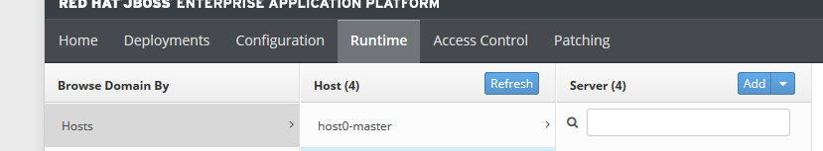

Si todo ha ido correcto, en Runtime tiene que aparecer el host0-master y en serverGroup debe aparecer los grupos creados.

# Pasos despliegue Host1,2,3

Solo vamos a explicar la configuración de Host1 ya que los dos que quedan son similares solo hay que cambiar los puertos correspondientes para que no den conflicto, como los Host1,2,3 los tratamos como los Host Hijos vamos a cambiar el fichero Host-slave.xml que está dentro de su directorio Domain.

## Domain-controller

Configuración domain-controller: va a depender de un dominio padre que es el DomainController

<domain-controller>

<remote host=« ${**jboss.domain.master.address**:127.0.0.1}" port="${**jboss.domain.master.port**:9999}" security-realm="ManagementRealm"/>

</domain-controller>

## Puerto Socket

Cambiamos el puerto que va a ser escuchado, NOTA para Host 2,3 podemos asignarles 29999,y 39999.

<socket interface="management" port="${jboss.management.native.port:19999}"/>

## Severs

Configuramos el Server Group, vamos a crear 4 nodos con que pertenezca al primary-server-group, NOTA los puerto de estos nodo no pueden coincidirse para Host 1 sumamos un offSet al puerto que esta escuchando, 100 ,200 ,300, 400 para el Host2 podemos usar el offset 500, 600, 700, 800 para Host3 podemos usar 900, 1000, 1100

<servers>

<server name="Server11" group="primary-server-group">

<socket-bindings port-offset="100"/>

</server>

<server name="Server12" group="primary-server-group">

<socket-bindings port-offset="200"/>

</server>

<server name="Server13" group="primary-server-group">

<socket-bindings port-offset="300"/>

</server>

<server name="Server14" group="primary-server-group">

<socket-bindings port-offset="400"/>

</server>

</servers>

## Probar

./jboss-eap-7.0/bin/domain.sh --host-config=host-slave.xml -Djboss.domain.base.dir=./host1/domain/

Si todo ha ido bien tendría aparecer el host1 y el host0-master y los server creados bajo host1

Nota: hay que estar activo el domain controller.

# Referencias

Se recomienda leer siguientes referencias son bastante cortas:

## Pasos

<https://developers.redhat.com/blog/2016/07/28/jboss-eap-7-domain-deployments-part-1-setup-a-simple-eap-domain/#error=login_required&state=6a5da342-f901-41e3-97bc-8f76b019c7d0>

## Conceptos

<https://access.redhat.com/documentation/en-us/red_hat_jboss_enterprise_application_platform/7.0/html/configuration_guide/domain_management>